# [IDEA用maven创建springMVC项目和配置（XML配置和Java配置）](https://www.cnblogs.com/xiaoxiaoyu0707/p/9897481.html)

**1、DEA创建项目**  
新建一个maven project，并且选择webapp原型。

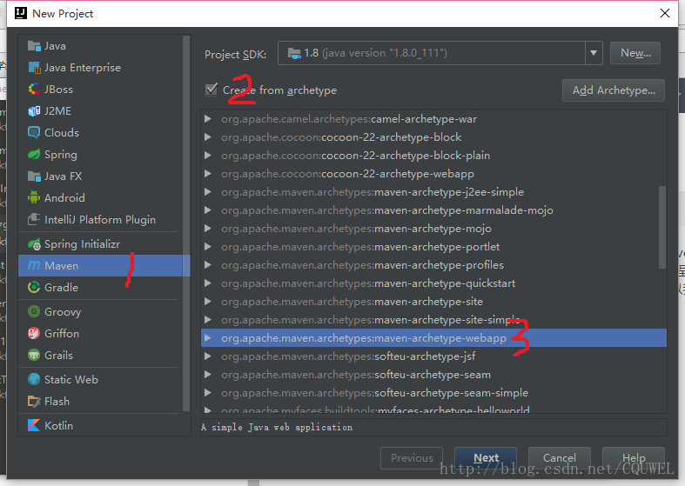

然后点击next

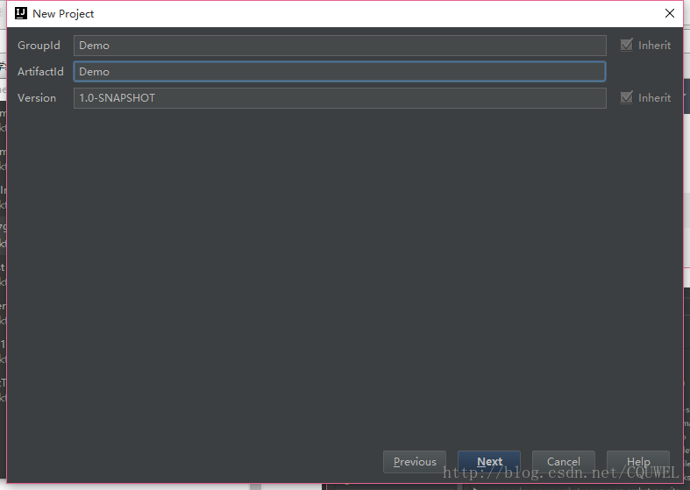

这里的GroupId和ArtifactID随意填写，但是ArtifactID最好和你的项目一名一样然后next

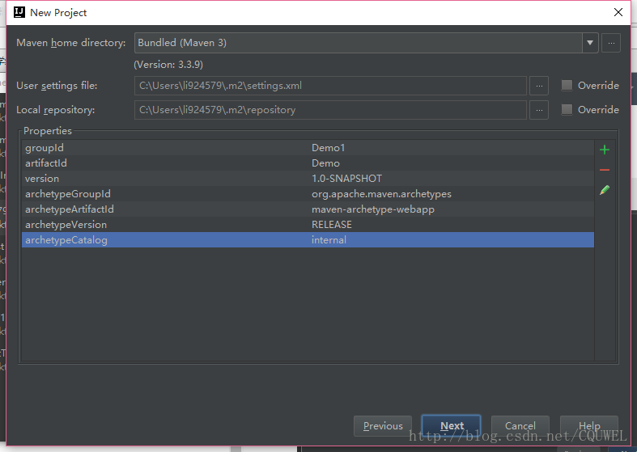

为了快一点创建，我们添加一个属性值，如图中亮的所示，点右边的加号，name=archetypeCatalog value=internal。   
这里我们选择使用IDEA自带的maven，下面的两个分别是你的maven配置文件和你的仓库地址，我记得idea的maven一开始是没有setting.xml的，所以你要去maven的目录里面拷一份setting.xml到你的仓库中。idea的maven在安装路径的plugins文件夹下，即X:\xxx\JetBrains\IntelliJ IDEA 2016.3.2\plugins\plugins\maven\lib\maven3\conf\setting.xml拷贝到你的用户文件夹下的.m2文件夹下，为了之后能够快速的下载依赖包，我们要加一个官方库的镜像，因为maven的官方仓库在国外，太慢了。   
我们在你的.m2文件夹下的setting.xml中添加如下代码：

[IMG_259](https://www.cnblogs.com/xiaoxiaoyu0707/p/javascript:void(0);)

<mirror>

<id>alimaven</id>

<mirrorOf>central</mirrorOf>

<name>aliyun maven</name>

<url>http://maven.aliyun.com/nexus/content/repositories/central/</url></mirror>

[IMG_260](https://www.cnblogs.com/xiaoxiaoyu0707/p/javascript:void(0);)

具体位置如下图所示

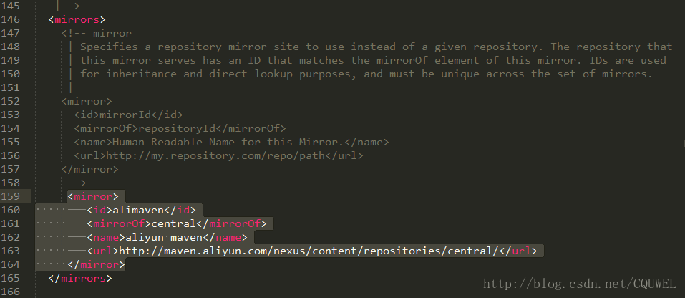

这个是阿里的库，所以很快。做完之后我们回到idea，点击next，然后填写项目名，然后finish。   
接下来idea开始创建项目，这里你要把maven自动导入打开。



然后等待maven创建项目成功

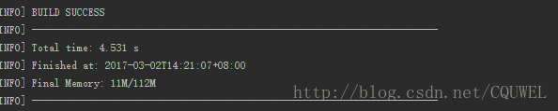

这样我们的项目初始的框架就弄好了。

**2、添加pom依赖**

创建好之后的项目目录如图所示

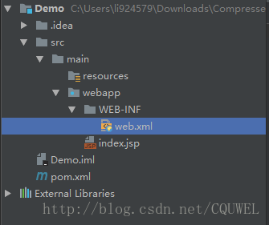

我们打开其中的pom.xml，添加我们的依赖。这里我把我的依赖全部放出来，复制到你的pom.xml的dependencies标签之间就可以了，pom文件中也会给你一个示例。   
我的依赖如下

[IMG_265](https://www.cnblogs.com/xiaoxiaoyu0707/p/javascript:void(0);)

<!--测试-->

<dependency>

<groupId>junit</groupId>

<artifactId>junit</artifactId>

<version>4.12</version>

<scope>test</scope>

</dependency>

<!--日志-->

<dependency>

<groupId>org.slf4j</groupId>

<artifactId>slf4j-log4j12</artifactId>

<version>1.7.21</version>

</dependency>

<!--J2EE-->

<dependency>

<groupId>javax.servlet</groupId>

<artifactId>javax.servlet-api</artifactId>

<version>3.1.0</version>

</dependency>

<dependency>

<groupId>javax.servlet.jsp</groupId>

<artifactId>jsp-api</artifactId>

<version>2.2</version>

</dependency>

<dependency>

<groupId>javax.servlet</groupId>

<artifactId>jstl</artifactId>

<version>1.2</version>

</dependency>

<!--mysql驱动包-->

<dependency>

<groupId>mysql</groupId>

<artifactId>mysql-connector-java</artifactId>

<version>5.1.35</version>

</dependency>

<!--springframework-->

<dependency>

<groupId>org.springframework</groupId>

<artifactId>spring-web</artifactId>

<version>4.2.6.RELEASE</version>

</dependency>

<dependency>

<groupId>org.springframework</groupId>

<artifactId>spring-webmvc</artifactId>

<version>4.2.6.RELEASE</version>

</dependency>

<dependency>

<groupId>org.springframework</groupId>

<artifactId>spring-context</artifactId>

<version>4.2.6.RELEASE</version>

</dependency>

<dependency>

<groupId>org.springframework</groupId>

<artifactId>spring-test</artifactId>

<version>4.2.6.RELEASE</version>

</dependency>

<dependency>

<groupId>org.springframework</groupId>

<artifactId>spring-jdbc</artifactId>

<version>4.2.6.RELEASE</version>

</dependency>

<dependency>

<groupId>com.github.stefanbirkner</groupId>

<artifactId>system-rules</artifactId>

<version>1.16.1</version>

<scope>test</scope>

</dependency>

<dependency>

<groupId>org.aspectj</groupId>

<artifactId>aspectjweaver</artifactId>

<version>1.8.9</version>

</dependency>

<!--其他需要的包-->

<dependency>

<groupId>org.apache.commons</groupId>

<artifactId>commons-lang3</artifactId>

<version>3.4</version>

</dependency>

<dependency>

<groupId>commons-fileupload</groupId>

<artifactId>commons-fileupload</artifactId>

<version>1.3.1</version>

</dependency>

[IMG_266](https://www.cnblogs.com/xiaoxiaoyu0707/p/javascript:void(0);)

一旦你复制过去之后，maven就会开始下载相应的jar文件，等待下载完成即可。可能包有点多，不过用了阿里的镜像之后还是挺快的。

**3、添加框架支持**

配置完pom.xml之后，我们在idea中要添加一下框架的支持。   
右击我们的项目文件夹，选择add framework support

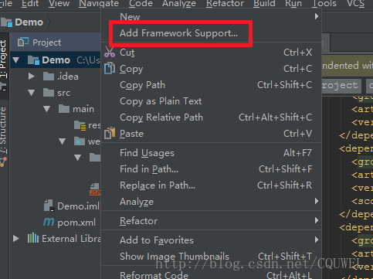

然后在窗口中分别选中spring和springmvc，并且选择spring是，记得勾选springconfig.xml

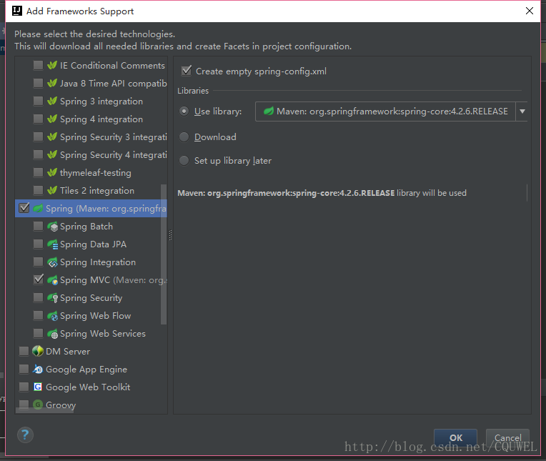

因为我们之前下载过相应的文件，所以这里直接用我们下载好的spring文件。   
点击ok之后，我们会发现WEB-INF文件夹下多出了两个文件

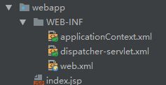

这个就是我们之后要配置的文件，先不用管。

**4、完善目录结构**

首先我们在src/main文件夹下创建java文件夹，你会发现这个文件夹不能创建java的类文件和package，别急，先把必须的文件夹全部创建好。请按照下图创建文件夹

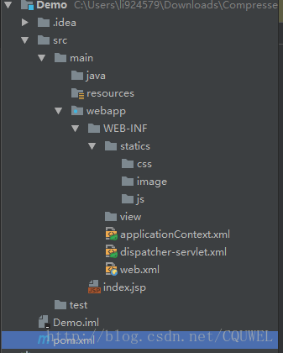

然后我们进入project structure选择文件夹的作用，在界面的右上角进入project structureIMG_271   
然后在module中选择设置各个模块，其中java文件夹是 sources，test是Test，改完之后，点ok，文件夹会变色，那就成功了。

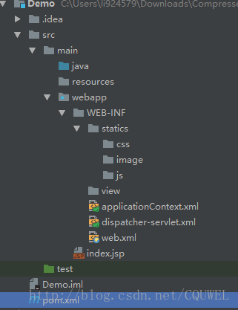

然后仔仔java文件夹中添加需要的包。最后的完整目录如下   
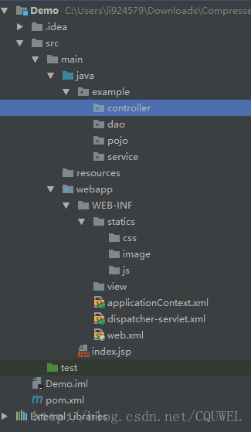

这样我们配置前的工作就完成了，接下来就是对springmvc进行配置。我把两种配置的方法分成两部分，以供参考。

**5、基于XML 的配置**

**5.1、配置web.xml**  
  　　dea创建的web.xml这个文件版本比较低，所以我们要找一个新的。把我的文件直接全部覆盖复制进去就可以了。

[IMG_274](https://www.cnblogs.com/xiaoxiaoyu0707/p/javascript:void(0);)

<?xml version="1.0" encoding="UTF-8"?><web-app xmlns="http://xmlns.jcp.org/xml/ns/javaee"

xmlns:xsi="http://www.w3.org/2001/XMLSchema-instance"

xsi:schemaLocation="http://xmlns.jcp.org/xml/ns/javaee http://xmlns.jcp.org/xml/ns/javaee/web-app\_3\_1.xsd"

version="3.1">

<display-name>Archetype Created Web Application</display-name>

<!--welcome pages-->

<welcome-file-list>

<welcome-file>index.jsp</welcome-file>

</welcome-file-list>

<!--配置springmvc DispatcherServlet-->

<servlet>

<servlet-name>springMVC</servlet-name>

<servlet-class>org.springframework.web.servlet.DispatcherServlet</servlet-class>

<init-param>

<!--配置dispatcher.xml作为mvc的配置文件-->

<param-name>contextConfigLocation</param-name>

<param-value>/WEB-INF/dispatcher-servlet.xml</param-value>

</init-param>

<load-on-startup>1</load-on-startup>

<async-supported>true</async-supported>

</servlet>

<servlet-mapping>

<servlet-name>springMVC</servlet-name>

<url-pattern>/</url-pattern>

</servlet-mapping>

<!--把applicationContext.xml加入到配置文件中-->

<context-param>

<param-name>contextConfigLocation</param-name>

<param-value>/WEB-INF/applicationContext.xml</param-value>

</context-param>

<listener>

<listener-class>org.springframework.web.context.ContextLoaderListener</listener-class>

</listener></web-app>

[IMG_275](https://www.cnblogs.com/xiaoxiaoyu0707/p/javascript:void(0);)

上面代码的意思主要就是创建一个中央的控制器，都有简单的注释，如果有需要，请自行百度。

**5.2 配置dispatcher-servlet.xml**

　　　　这个文件负责mvc的配置。

[IMG_276](https://www.cnblogs.com/xiaoxiaoyu0707/p/javascript:void(0);)

<?xml version="1.0" encoding="UTF-8"?><beans xmlns="http://www.springframework.org/schema/beans"

xmlns:xsi="http://www.w3.org/2001/XMLSchema-instance"

xmlns:context="http://www.springframework.org/schema/context"

xmlns:mvc="http://www.springframework.org/schema/mvc"

xsi:schemaLocation="http://www.springframework.org/schema/beans http://www.springframework.org/schema/beans/spring-beans.xsd http://www.springframework.org/schema/context http://www.springframework.org/schema/context/spring-context.xsd http://www.springframework.org/schema/mvc http://www.springframework.org/schema/mvc/spring-mvc.xsd">

<!--此文件负责整个mvc中的配置-->

<!--启用spring的一些annotation -->

<context:annotation-config/>

<!-- 配置注解驱动 可以将request参数与绑定到controller参数上 -->

<mvc:annotation-driven/>

<!--静态资源映射-->

<!--本项目把静态资源放在了webapp的statics目录下，资源映射如下-->

<mvc:resources mapping="/css/\*\*" location="/WEB-INF/statics/css/"/>

<mvc:resources mapping="/js/\*\*" location="/WEB-INF/statics/js/"/>

<mvc:resources mapping="/image/\*\*" location="/WEB-INF/statics/image/"/>

<!-- 对模型视图名称的解析，即在模型视图名称添加前后缀(如果最后一个还是表示文件夹,则最后的斜杠不要漏了) 使用JSP-->

<!-- 默认的视图解析器 在上边的解析错误时使用 (默认使用html)- -->

<bean id="defaultViewResolver" class="org.springframework.web.servlet.view.InternalResourceViewResolver">

<property name="viewClass" value="org.springframework.web.servlet.view.JstlView"/>

<property name="prefix" value="/WEB-INF/view/"/><!--设置JSP文件的目录位置-->

<property name="suffix" value=".jsp"/>

<property name="exposeContextBeansAsAttributes" value="true"/>

</bean>

<!-- 自动扫描装配 -->

<context:component-scan base-package="example.controller"/></beans>

[IMG_277](https://www.cnblogs.com/xiaoxiaoyu0707/p/javascript:void(0);)

直接复制即可，都有注释，如果有需要，请自行百度。

**5.3、 配置applicationContext.xml**  
 　　其实这个文件没什么好配置的，这个文件主要负责一些非mvc组件（或者其他组件）的配置，暂时没有，所以是空的，但你也可以扫描一下。

[IMG_278](https://www.cnblogs.com/xiaoxiaoyu0707/p/javascript:void(0);)

<?xml version="1.0" encoding="UTF-8"?><beans xmlns="http://www.springframework.org/schema/beans"

xmlns:xsi="http://www.w3.org/2001/XMLSchema-instance"

xmlns:context="http://www.springframework.org/schema/context"

xsi:schemaLocation="http://www.springframework.org/schema/beans http://www.springframework.org/schema/beans/spring-beans.xsd http://www.springframework.org/schema/context http://www.springframework.org/schema/context/spring-context.xsd">

<context:component-scan base-package="example"/></beans>

[IMG_279](https://www.cnblogs.com/xiaoxiaoyu0707/p/javascript:void(0);)

**5.4、 测试**  
 　　三个配置文件配置好之后，就可以测试了。首先在controller文件夹下创建一个IndexController，代码如下：

[IMG_280](https://www.cnblogs.com/xiaoxiaoyu0707/p/javascript:void(0);)

@Controller

@RequestMapping("/home")public class IndexController {

@RequestMapping("/index")

public String index() {

return "index";

}

}

[IMG_281](https://www.cnblogs.com/xiaoxiaoyu0707/p/javascript:void(0);)

views文件夹下创建index.jsp，statics/css/下创建test.css

[IMG_282](https://www.cnblogs.com/xiaoxiaoyu0707/p/javascript:void(0);)

<%@ taglib prefix="c" uri="http://java.sun.com/jsp/jstl/core" %><%@ page contentType="text/html;charset=UTF-8" language="java" %><html><head>

<title>Index</title>

<link rel="stylesheet" type="text/css" href="<c:url value="/css/test.css"/> "/></head><body><p>Spring MVC based on XML config success!</p></body></html>

[IMG_283](https://www.cnblogs.com/xiaoxiaoyu0707/p/javascript:void(0);)

p{

background-color: brown;

font-family: "Courier New";

font-size:100px;

}

接下来配置tomcat，如果没有，去官网下载tomcat7以上的版本。   
右上角

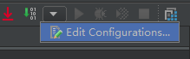

然后选择tomcat

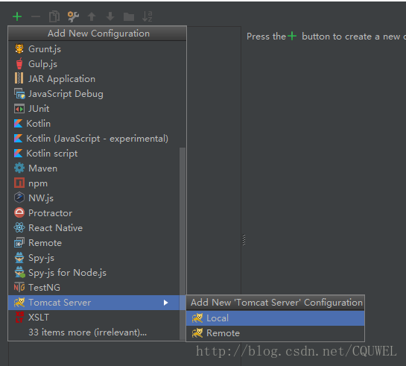

配置相关信息

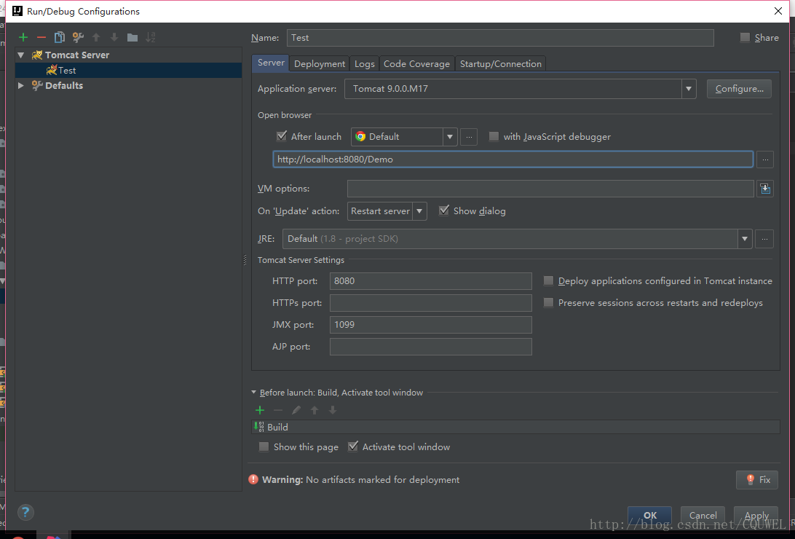

还有deployment

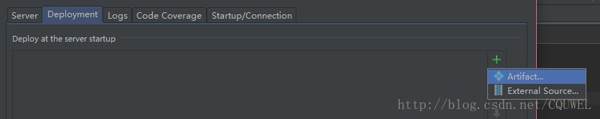

选择第二个

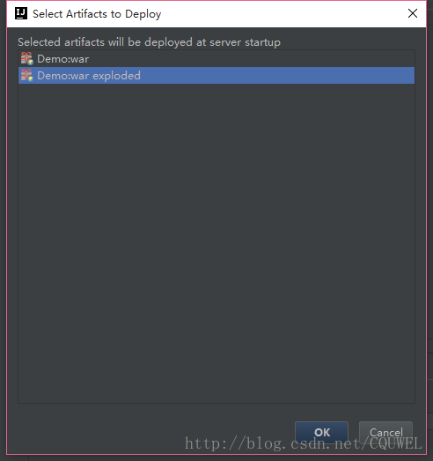

这里的名称和项目名一样。

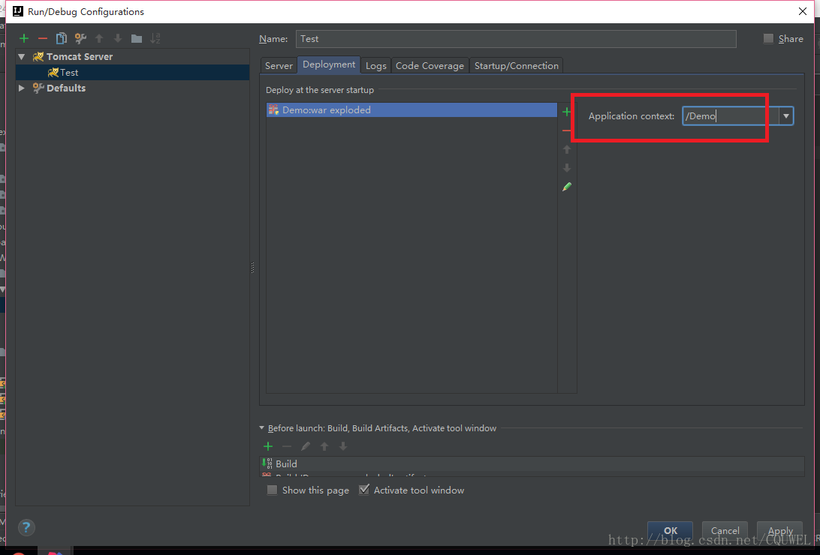

然后点击ok完成。

最后运行tomcat，在浏览器输入[http://localhost:8080/Demo/home/index](http://localhost:8080/Demo/home/index" \t "https://www.cnblogs.com/xiaoxiaoyu0707/p/_blank) 即可。

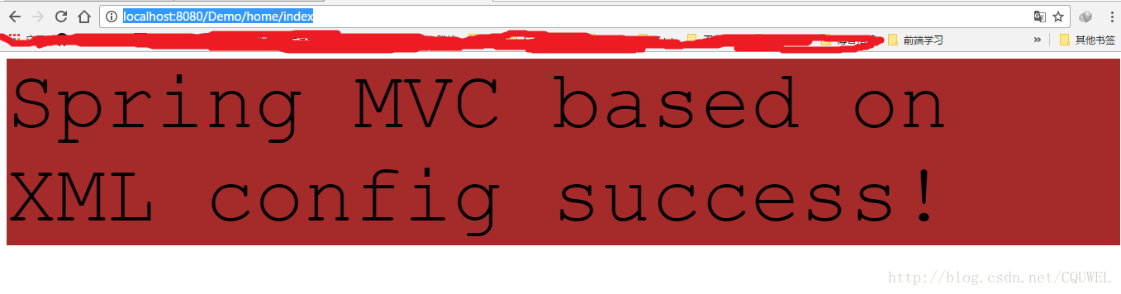

运行成功。